Муниципальное казенное учреждение
Дополнительного образования
«Дом детского творчества»
МО «Акушинский район»

Сценарий открытого занятия
на республиканский конкурс «Мое лучшее занятие»
«Изготовление модели светофора»

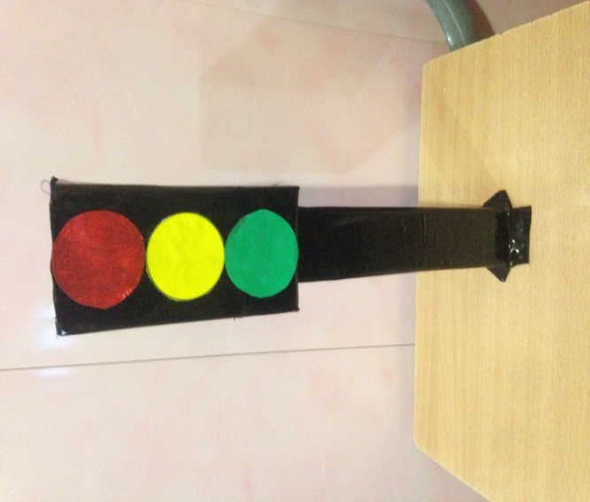

Выполнила:- педагог ДО
Магомедова Муслимат Абдулаевна

с. Акуша 2017г.

Тема занятия: «Изготовление модели светофора»

Цель : создать условия для формирования знаний по теме урока.
Задачи:
образовательные:
- закрепить навыки резания ножницами бумаги и картона;
- закрепить навыки складывания бумаги и картона;
развивающие:
- развивать мышление, внимание, память;
воспитательные:
- воспитывать усидчивость, мотивацию к учению, аккуратность;
- воспитывать дисциплинированных пешеходов;
здоровьесберегающие:
- осуществлять профилактику утомления учащихся;
- формировать знания ПДД.

Время работы- 90 минут.
Наглядный материал- Демонстрационный: макет светофора
Формы работы обучающихся: самостоятельная работа.
Методы, используемые на уроке: коммуникативный метод, метод коммуникативных заданий, Технология развития критического мышления.
Планируемые образовательные результаты:
Личностные: будут сформированы интерес к предметно-исследовательской деятельности, предложенной в учебнике, правила безопасной работы с картоном, ножницами, получат возможность для формирования способности понимать значение предметно-практической деятельности в жизни.
Предметные: научатся соблюдать гигиенические нормы пользования инструментами; узнавать и называть технологические приемы ручной обработки материалов; понимать информацию, представленную в различных формах
Метапредметные:
познавательные – научатся строить сообщения в устной форме, осуществлять практическую деятельность ; получат возможность научиться выделять информацию из сообщений разных видов
коммуникативные – научаться задавать вопросы, адекватные данной ситуации, позволяющие оценить её в процессе общения, принимать помощь взрослого, товарища ; получат возможность научиться оценивать действия партнера и соотносить со своей точкой зрения;
- регулятивные - научатся принимать и сохранполучат возможность ять учебную задачу, работать с технологическими картами, научиться контролировать и оценивать свои действия при сотрудничестве с педагогом и обучающимися..
- Тип занятия: занятие – практикум.
- Средства обучения:
- презентация, компьютер, мультимедийный проектор.
- карточки-сигналы (красный, жёлтый, зелёный) для физминутки.
- раздаточный материал (шаблоны, цветная бумага, картон, клей, ножницы, батарейки, патроны и лампочки).
- Методы обучения:
- Объяснительно-иллюстративный
- Формы обучения:
- Индивидуальная, фронтальная
Циклограмма
1. Организационный момент
2. Познавательно-аналитическая беседа.
3. Первичная проверка понимания.
4. Физкультминутка .
5.Изложене нового знания или практического умения.
6. Планирование предстоящей самостоятельной практической работы
7.Поэтапное планирование работы
(инструкционная технологическая карта изготовления светофора)
8.Самостоятельная практическая работа.
9. Рефлексия деятельности. Оценка творческо-поисковой и практической деятельности учащихся на уроке.
10. Анализ и оценка работ учащихся.
11.Задание на дом.
12. Итог занятия.

Ход занятия:
1.Организационный момент.
Настрой учащихся на предстоящую работу.
- Настроимся на работу: откроем ладошки новым знаниям и произнесем нашу волшебную фразу: «Я хочу много знать! Я хочу своими знаниями делиться с друзьями».
Загадка:«Он стоит на перекрёстке
И глядит на вас в упор.
У него три ярких глаза.
Он зовётся… (светофор)».
- Как вы догадались, сегодня на уроке мы должны сделать макет светофора.
2.Познавательно-анатическая беседа.
Познавательно-информационная беседа с опорой на личный опыт детей и иллюстративный ряд объектов
Вступительная беседа.
Постановка и решение проблемной ситуации.
- А для чего нужен светофор?
(Обучающиеся : Чтобы регулировать движение на дороге)
(Слайд № 1 «Виды светофоров»)
- Мы живём в век скоростей. Все торопятся, спешат. А закон улиц и дорог, который называется ПДД, очень строгий. Он не прощает, если пешеход идёт по улице, как ему вздумается, не соблюдая правил. Но этот закон и очень добрый: он охраняет людей от несчастий, бережёт их жизни. И сегодня мы повторим его правила.
(Слайд № 2 «О светофоре»)
- Светофор – это устройство, которое световыми сигналами разрешает или запрещает движение транспорта и пешеходов. Сигналы располагаются на нём в строгой последовательности: красный, жёлтый, зелёный. Светофоры устанавливают на самых опасных участках дороги.
- Что изменилось?
(Обучающиеся: на первом светофоре мы видим «красный сигнал», на втором – «зелёный сигнал»)
- Что же означает красный сигнал светофора? (Дети: движение запрещено)
- Красный свет – хода нет, всем пешеходам нужно стоять и ждать следующего сигнала светофора. Красный свет – тревожный. Он напоминает нам об опасности.
- Что же означает зелёный сигнал светофора?
(Обучающиеся: движение разрешено)
- Зелёный свет – путь открыт. Всем пешеходам можно переходить улицу. Зелёный свет – спокойный, приятный. Это цвет травы и листьев.
(Слайд № 3 «Правила Дорожного Движения»)
- Красный – стоп, жёлтый – жди, зелёный – иди.
Итак, вот и вся наука. Не очень сложно, зато очень важно. И знать надо назубок, чтобы не подвергать свою жизнь опасности.
(Привлекается жизненный опыт детей, плавно переходящий к анализу образца.)
3.Первичная проверка понимания
Анализ задания (образца изделия) проводится в диалоговой форме.
Определение учащимися совместно с учителем конструктивных и технологических особенностей задания, по возможности самостоятельный поиск рациональных способов его реализации, определение оптимальных.
Вопросы для анализа образца изделия
(педагог демонстрирует готовое изделие):
- Название изделия, его назначение?
(обучающиеся: светофор служит для автоматической регулировки движения на дороге).
- Из каких материалов изготовлено?
(обучающиеся: из картона).
- Можно ли использовать другие материалы?
(обучающиеся: ткань для сигналов).
- Какие материалы лучше использовать для изготовления данного изделия?
(обучающиеся: бумагу).
- Какие конструктивные особенности изделия (форма деталей, их количество, вид соединения – подвижное или неподвижное)?
(обучающиеся: основная деталь в виде прямоугольника, сигналы – в виде круга).
- Какими способами можно изготовить детали?
(обучающиеся: вырезать по шаблону или при помощи складывания бумаги).
- Выберите лучший способ для данного случая.
(обучающиеся: основа – отрезать часть листа прямоугольной формы, а сигналы – по шаблону).
- Как можно соединить детали?
(обучающиеся: склеить, сшить).
- Выберите лучший способ.
(обучающиеся: склеить).
- Требуется ли дополнительная отделка? Какая? Каким способом можно это сделать?
(обучающиеся: можно раскрасить основную деталь, если она выполнена из бумаги белого цвета).
4.Физкультминутка.
Игра: «Красный,жёлтый, зелёный».
(Педагог показывает карточки-сигналы)
Красный сигнал – стоим на месте.
Жёлтый сигнал – прыгаем на месте.
Зелёный сигнал – маршируем на месте.
5.Изложение нового знания или практического умения.
Определение неизвестного в ряду известных конструктивных или технологических знаний и коллективный (или по групповой) поиск его решения: это тема урока.
Постановка вопросов:
- Что вы уже умеете делать и с чем можете справиться самостоятельно?
(обучающиеся: вырезать из бумаги сигналы светофора в виде круга).
- Проговорите как.
(обучающиеся: обвести по шаблону три круга и вырезать аккуратно ножницами; наклеить сигналы светофора на основную деталь).
- Чему ещё нужно научиться?
(обучающиеся: без шаблона приготовить основную деталь нужного размера и правильной формы).
- Кто может предложить способ получения модели светофора?
(обучающиеся: 1) сложить альбомный лист на несколько частей, одну часть отрезать – это будет основная деталь; 2) отрезать от альбомного листа «на глаз» нужную форму детали).
- Какой способ лучше? Почему?
(обучающиеся первый, деталь получится правильной прямоугольной формы)
- Открытие нового происходит при:
- выполнении пробных, поисковых упражнений.
6.Планирование предстоящей самостоятельной практической работы.
Прогнозирование этапов работы.
- Назовите порядок, в котором будем изготавливать модель светофора.
(обучающиеся: 1 этап – заготовить основу светофора;
2 этап – заготовить сигналы светофора; 3 этап – собрать изделие).

7.Поэтапное планирование работы
(инструкционная технологическая карта изготовления светофора):

№  п/п | Наименование операций | Объяснение | Эскиз | Оборудование,  приспособления,  инструменты,  материалы
1. | Основа для светофора. | - Возьмём картонный лист, сложим его сначала пополам, а потом ещё. Развернули… сколько частей получилось?  (Дети: 4)  - Правильно! Теперь нужно отрезать одну из 4-х частей. Это будет ножка нашего будущего светофора. | 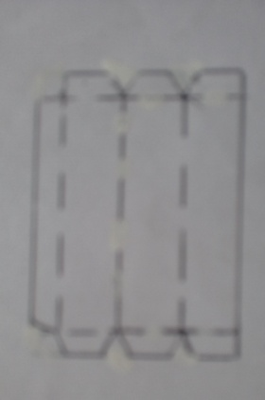 | Картон, карандаш,  Линейка,  ножницы.
 | Склеивание основы. | Наклеивание всех сторон шаблонов основы.
2. | Светофор | Вырезать по шаблонам все стороны светофора, сделать линии сгибаю | 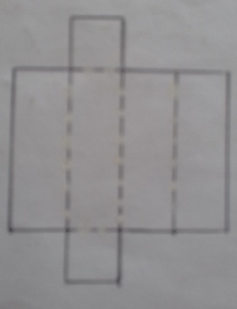 | Картон, карандаш,  канцелярский нож.
3. | Сигналы светофора. | Мы с вами уже говорили об экономии бумаги. Сохраняя бумагу, мы сохраняем окружающий мир. Экономя бумагу, мы экономим и свои деньги. Для этого с неокрашенной стороны красной цветной бумаги, в углу листа, накладываем шаблон кружка и обводим его карандашом. Кружочек кладём именно с края листа, в уголке, чтобы экономить бумагу.  Точно также мы обведём кружок на жёлтой и зелёной бумаге.  - Вырезаем сигналы. - Необходимо приклеить сигналы в нужном порядке.  - Давайте повторим правила работы с клеем. | 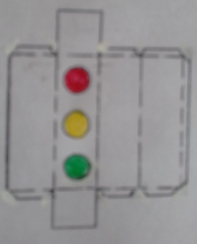 | Картон, карандаш,  канцелярский нож.
4. |  | - Давайте вспомним правила работы с ножами.
5. | Сборка изделия. | - Необходимо приклеить все стороны светофора.  Приклеить все стороны ножки светофора, затем соединим светофор с ножкой и основанием. | 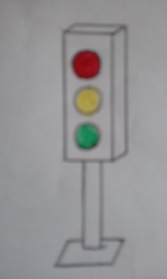 | Клей «ПВА» стороны светофора,  Углов. полоски
 | Окрашивание изделия | Красим изделие черным цветом. | 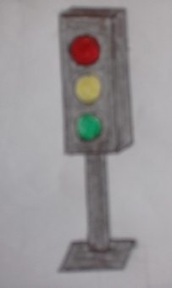 | Черная краска, вода в емкости и кисточки.

8.Самостоятельная практическая работа.
  - Организация рабочего места.
Раздача и размещение материалов и инструментов
Повторение правил работы с ножницами и клеем.
  - Самостоятельная работа.
Максимально самостоятельное изготовление изделия, которое обеспечивается детальным анализом конструктивных и технологических особенностей изделия, опорой на известные способы и приемы действий.

Звучит тихая музыка.

Во время самостоятельной работы учитель контролирует:
- порядок на рабочем месте;
- экономный расход материалов;
- прием нанесения клея и наклеивания бумаги;
- поощряет и отмечает качественную работу.
  - Уборка рабочих мест.
Мусор выбрасывается, моются инструменты, все кладется по местам.
  - Обобщение.
Осознание и формулирование нового знания, открытого на уроке, новых качеств личности
Постановка вопросов:
- Что нового вы узнали на уроке?
(обучающиеся: светофоры бывают – транспортные и пешеходные)
«Вы изготовили макет светофора.
На дороге ему подчиняться без спора!
Младшим друзьям светофор покажите,
Пользоваться им вы научите».
- Как можно использовать наше изделие?
(обучающиеся: можно использовать как закладку)
«С вами так условимся:
Красный… - (стой)
Жёлтый… - (приготовимся)
А зелёный говорит:
«Путь открыт, совсем открыт!!!»

9.Рефлексия деятельности.
Оценка творческо-поисковой и практической деятельности учащихся на уроке.
Качественная характеристика выполненных работ: оценка качества выполнения известных и новых приемов и операций.
Обязательно отмечается творческий поиск и творческие находки учащихся, высказанные ими в ходе анализа задания и поиске решения предложенных проблемных ситуаций.
1) обучающиеся оценивают знаками свою работу.
- справился
- сомневался
- не справился
2) Выставка работ. Выделяются наиболее качественные.
3) В рекомендательной форме указываются недочеты
в работах.
4) Критерии оценки:
- степень самостоятельности учащихся при
выполнении заданий (полная, частичная, не может без посторонней помощи),
- характер деятельности (репродуктивная,
творческая),
- качество выполняемых приемов, операций и
готового продукта (высокое, с недостатками, очень низкое).
10. Анализ и оценка работ учащихся.
11.Задание на дом.
У. На следующем уроке мы будем готовить макет легковой машины. Что нужно использовать для этого?
Д. …картон, клей, линейка, карандаш, нож, фольга, циркуль.
У. Спасибо вам, ребята, за продуктивную заинтересованную работу по проекту макета «Светофор.»
12. Итог занятия

